 Promotion 2019

RAPPORT PROJET S8

AUTONOMOUS CAR

ABALAN Léo SAVATIER Xavier

AMAURY Reille

DIENE Awa Bousso

SENE Stéphane

**SOMMAIRE**

Introduction

1. Controle du servomoteur
2. Traitement d’images
3. Différentes connexions créées
4. Conception des différents supports
5. Phase de test
6. Composantes utilisées
7. Difficultés rencontrées
8. Suggestions
9. Logiciels utilisés dans le projet

Conclusion

1. **Controle du servomoteur**
2. Procédé (test du servomoteur)

La commande branchée à l’oscilloscope, nous avons des signaux envoyés par le moteur après émission d’ondes par la celle-ci.Ces signaux sont carrés donc on a une PWM.

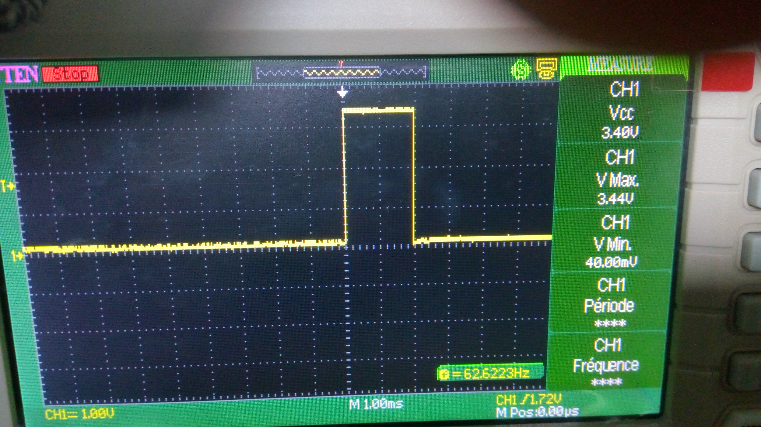

Figure 1:Signal mesuré lors de la mise marche avant du moteur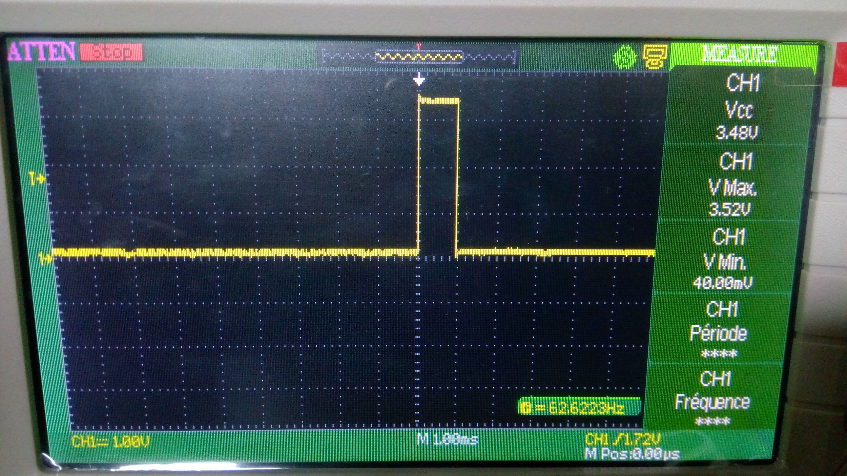

Figure 2: Signal mesuré lors de la mise marche arrière du moteur

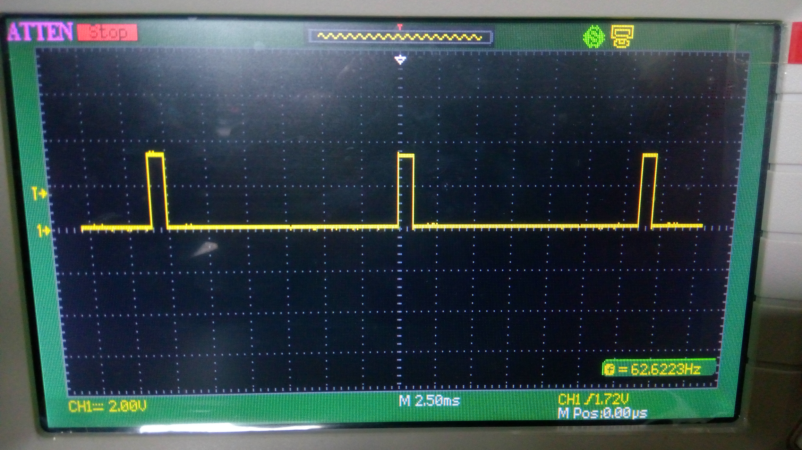

Figure 3: Ecart entre chaque période

b) Création d’une alimentation externe

Pour pouvoir alimenter les servo-moteurs nous avons réalisé deux cartes électroniques afin de pouvoir alimenter les servo-moteur ainsi que le Raspberry de façon autonome avec la batterie de la voiture

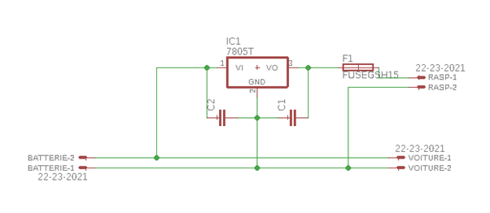

Figure 4 : schéma carte d’alimentation

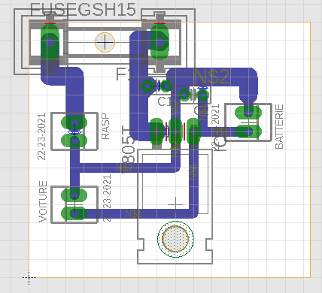

Figure 5 : typon de la carte d’alimentation

Pour l’alimentation de de la carte, nous avons utilisé un régulateur de tension (LM7805) qui nous permet de réguler les 7,2V de la batterie en 5V pour la Raspberry. Le LM7805 permet d’avoir une puissance de 7,5W en sortie, ce qui est amplement suffisant pour la Raspberry. Pour protéger la Raspberry ainsi que le régulateur, nous avons mis un fusible en sortie du régulateur. On aurait pu remplacer le fusible par 2 amplificateurs opérationnels et un transistor bloquant, en récupérant l’image du courant et en comparant cette image à un seuil prédéfini, ainsi le transistor bloquant aurait couper l’alimentation.

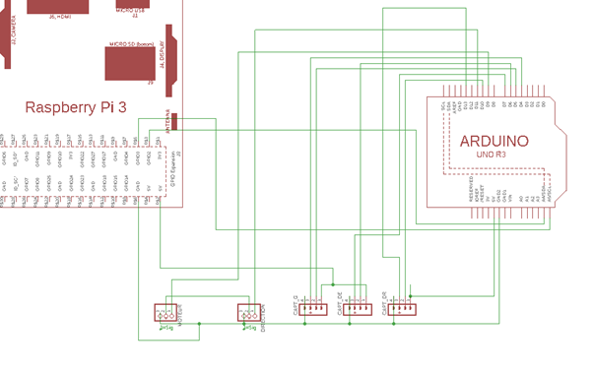

Figure 6 : schéma connexion entre les différents éléments

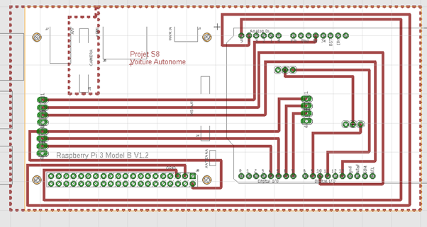

Figure 7 : typon de la carte de connexion entre les différents éléments

c) Résultat obtenu (signaux émis)

Pour générer les pwm nécessaire au contrôle des servomoteurs, nous avons utilisé une carte Arduino Uno, celle-ci est parfaitement conçue pour pouvoir créer des pwm pour servomoteur et elle est capable de commander la direction avec un angle précis.



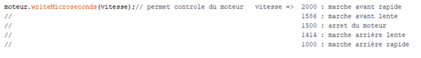

Figure 8 : commande de la direction et du moteur

**II. Traitement d’images**

Pour le traiter les images récupérés par la Picam (caméra de la raspberry pi), nous lui demandons de prendre des images sous le format 1250x600, pour que la raspberry puisse à la fois capturer la ligne blanche au sol, le panneau stop et les feux bicolores.

camera=PiCamera()

camera.resolution=(1250, 600)#L*H

camera.framerate=49

rawCapture = PiRGBArray(camera, size=(1250,600))

Pour faire en sorte que la voiture reste sur la piste, il faut détecter la ligne

blanche.

Nous avons installé la librairie OpenCV sur la Raspberry pi en utilisant les lignes de commandes que nous avons trouvé sur le site :

Site internet

**Principe**:

Pour détecter la ligne blanche avec la caméra, nous avons d’abord écrit un code python:

* utilisant la librairie OpenCV pour convertir l’image envoyé par la caméra en image en format gray;
* détectant un point correspondant à la plus grande zone de couleur blanche (selon un seuil de couleur blanche pré-établie)
* Puis renvoyant les coordonnées de ce point.

Ensuite, nous avons affiché ce point sur la frame(fenêtre), sous la forme d’un cercle vert, afin de vérifier que ce point suivait bien le centre d’une ligne blanche.

Afin d’améliorer la précision de la détection de ligne, la détection du barycentre ne se fait pas sur l’image 1250x600 prise par la caméra, mais sur une troncature de celle-ci appelée “cropped” de format 1250x100, ne reprenant que la partie inférieure de l’image originale. Et ainsi réduit le risque que le barycentre se déplace sur une autre surface blanche que la ligne.Les deux lignes suivantes tirées de notre code source démontrent cela.

|  |
| --- |
| cropped = image [500:600 , 1:1250]  hsv = cv2.cvtColor(cropped, cv2.COLOR_RGB2HSV) |

**Principe de la méthode du barycentre**

Nous avons d’abord fait un suivi de ligne par “palier”, c’est à dire que nous avons établi des zones de la frame où les servomoteurs devaient avoir un comportement différent selon celle (la ligne) où se trouvait le barycentre.

Pour la frame de 1250 pixels de largeur, les roues devaient tourner complètement à gauche si le barycentre se trouvait dans la zone “gauche” (entre 0 et 50), à moitié à gauche dans la zone “demi-gauche” ( entre 50 et 525),à moitié à droite dans la zone “demi-droite” (entre 725 et 1150), complètement à droite dans la zone “droite” (entre 1150 et 1250), et rester bien droite dans la zone “milieu” (entre 525 et 725).

Nous nous sommes rendus compte que convertir l’image récupéré par la Picam en gray apportait des difficultés, puisque le système avait du mal à différencier le blanc de la ligne avec les reflets lumineux du sol. Nous avons donc décidé de convertir l’image en hsv plutôt qu’en gray, ce qui permettait de mieux connaître le barycentre de la ligne blanche.Ceci est illustré les lignes ci-dessous.

|  |
| --- |
| def ligne (cropped, flagD, flagDD, flagG, flagA, flagDG, contours):  if len(contours) > 0:  M=cv2.moments(contours[0])  cx=int(M['m10']/M['m00'])  cy= int(M['m01']/M['m00'])  #print("Centroid of the biggest area: ({}, {})".format(cx,cy))  #cvPoint (cx,cy)  #cv2.circle(image,(cx,cy),5,(0,255, 0),1)  cv2.circle(cropped,(cx,cy),15,(0,255, 0),5)    #cv2.rectangle(image,((cx-10),(cy-10)),((cx+10),(cy+10)),(0,255,0),1)    if cx>725 :  if cx>1150:  if flagD ==0:  print("droite")  bus.write_byte(adress,2)  time.sleep(0.01)  flagD =1  flagDD=0  flagG=0  flagDG=0  flagA=0  else :  if flagDD ==0 :  print("demi-droite")  bus.write_byte(adress,8)  time.sleep(0.01)  flagDD=1  flagD =0  flagG=0  flagDG=0  flagA=0        elif ( cx<524):  if cx<50 :  if flagG ==0 :  print("gauche")  bus.write_byte(adress,1)  time.sleep(0.01)  flagG=1  flagDG=0  flagD =0  flagDD=0  flagA= 0  else :  if flagDG ==0 :  print("demi-gauche")  bus.write_byte(adress,7)  time.sleep(0.01)  flagDG=1  flagD =0  flagDD=1  flagG=0  flagA=0  else :  if flagA ==0 :  print("avant")  bus.write_byte(adress,3)  time.sleep(0.01)  flagA=1  flagG=0  flagDG=0  flagD=0  flagDD=0    else :  print("No Centroid Found")  return flagDG, flagD, flagDD, flagG, flagA |

Mais nous nous sommes rendus compte que nous pouvions améliorer la précision de l’orientation des roues lors du suivi de ligne, en mesurant le nombre de pixels entre le milieu de la frame et la position du barycentre selon l’axe x, et en convertissant ce nombre de pixels mesuré par la raspberry en la commande de la position angulaire envoyée aux servomoteurs pa la carte arduino. De ce fait les roues s’orientent selon l’angle nécessaire pour recentrer le barycentre (et donc le centre de la ligne) au milieu de la frame, et donc permettre à la voiture de suivre la ligne.

|  |
| --- |
| def ligne2 (cropped, contours):    if len(contours) > 0:  M=cv2.moments(contours[0])  cx=int(M['m10']/M['m00'])  cy= int(M['m01']/M['m00'])  #print("Centroid of the biggest area: ({}, {})".format(cx,cy))  #cvPoint (cx,cy)  #cv2.circle(image,(cx,cy),5,(0,255, 0),1)  cv2.circle(cropped,(cx,cy),15,(0,255, 0),5)  val=1250-cx  cx2=int(val*46/1250 + 67)  bus.write_byte(adress,cx2)    time.sleep(0.01)  return cx2 |

* Enfin de permettre à la caméra de détecter le panneau stop et les feux

bicolores(rouge et vert), nous avons eu la possibilité de choisir entre la détection de contours et un match-template.Notre choix s’est porté sur la deuxième méthode.

Celle-ci consiste à rechercher l'emplacement des images de modèle ( du panneaux stop et des feux ) dans le flux d’images (vidéo de l'itinéraire de la voiture).

Le code suivant l’illustre.

|  |
| --- |
| #detection stop  template = cv2.imread('stop.png',0)  w, h = template.shape[::-1]  res=cv2.matchTemplate(im_gray,template,cv2.TM_CCOEFF_NORMED)  threshold = 0.4  loc= np.where( res >= threshold)  if np.any( res >= threshold):  print("stop")  bus.write_byte(adress,6)  time.sleep(5)  flag =0    if flag ==0:  bus.write_byte(adress,4)  print("avancer")  time.sleep(1)  flag =1  else :    if flag ==0:  print("avancer")  bus.write_byte(adress,4)  flag =1  for pt in zip(*loc[::-1]):  cv2.rectangle(image, pt, (pt[0]+w,pt[1]+h),(0,0,255),2)  return flag |

**Commentaire du code**

La partie importante dans ce code est la ligne:

|  |
| --- |
| res=cv2.matchTemplate(im_gray, template,cv2.TM_CCOEFF_NORMED) |

En effet, après avoir chargé l’image du panneau stop prise au préalable par la caméra comme c’est fait ici:

template = cv2.imread('stop.png',0)

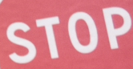

Nous avons, à l’aide de cv2.TM_CCOEFF_NORMED, fait une comparaison entre im_gray et l’image chargée template.

|  |
| --- |
| def feu(im_gray,flag, image):  #detection feu rouge  templateFeu = cv2.imread('feu_rouge.png',0)  wF, hF = templateFeu.shape[::-1]  resFeu=cv2.matchTemplate(im_gray,templateFeu,cv2.TM_CCOEFF_NORMED)  thresholdFeu = 0.8  locFeu= np.where( resFeu >= thresholdFeu)  if np.any( resFeu >= thresholdFeu):  print("feu rouge")  bus.write_byte(adress,6)  time.sleep(5)  flag =0  print("flag : ", flag)  if flag ==0 :  bus.write_byte(adress,4)  print("avancer")  time.sleep(1)  flag =1  else :  if flag ==0:  print("avancer")  bus.write_byte(adress,4)  flag =1  for pt in zip(*locFeu[::-1]):  cv2.rectangle(image,pt,(pt[0]+wF,pt[1]+hF),(0,0,255),2)  return flag |

Notre première approche quant à la détection des feux bicolores était de comparer l’image feu1 au flux d’images mais cette méthode s’est avérée compliquée.Car quand feu1 est convertie en gris par la raspberry, on obtient une image blanche.Par conséquent, lors de sa recherche dans la vidéo, plusieurs images blanches de cette forme et de cette couleur sont trouvées.Ce qui va à l’encontre de notre objectif.

Nous avons, par conséquent, essayé une autre méthode qui est d’utiliser une autre image feu 2 faisant apparaître une grosse partie du support donc le feu rouge toujours allumé et le feu vert éteint.Nous avons choisi cette méthode car nous avons souhaité jouer en plus de la couleur sur la position lorsque cette image est convertie en gris. Ce qui signifie que le feu rouge restera blanc alors que le vert sera noir.

**Légende**

Image Feu 1 Image feu 2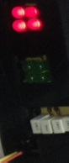

**III. Différentes connexions créées**

* Liaison entre caméra et raspberry
* Création d’une communication I2C
* Communication entre rabsperry et arduino

1. Connexion SSH entre raspberry et PC

Afin de pouvoir utiliser le Raspberry sans avoir besoin d’y connecter un écran ainsi que des périphériques de contrôle, nous avons créé une connexion SSH entre la Raspberry et un ordinateur Windows. Ainsi, nous avons accès à distance à la Raspberry soit en ligne de commande avec Putty, soit en interface graphique à l’aide de VNC viewer.

b) Création d’une communication I2C

Pour que la Raspberry et la carte Arduino soient connectés, nous avons créé une communication I²C entre les deux cartes. Nous avons choisi cette communication car elle est parfaitement adaptée pour la carte arduino.

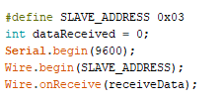

Figure 8 : déclaration de la communication I²C pour l’Arduino

Figure 9 : déclaration de la communication I²C pour la Raspberry

**IV. Conception des différents supports**

1. Support de la caméra

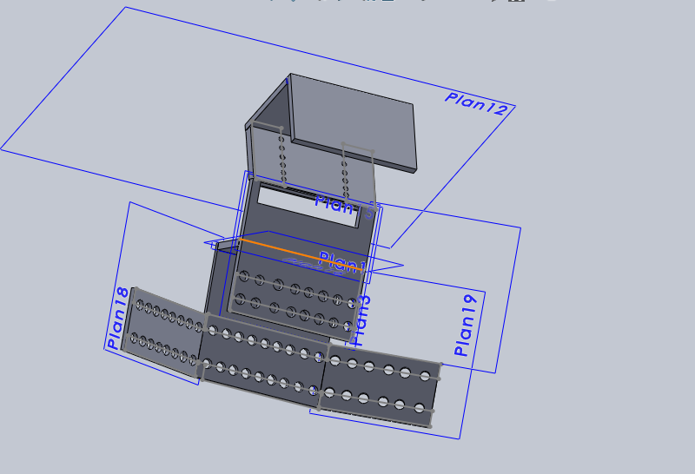

Figure 10: Support de la caméra raspberry réalisé sur solidwork

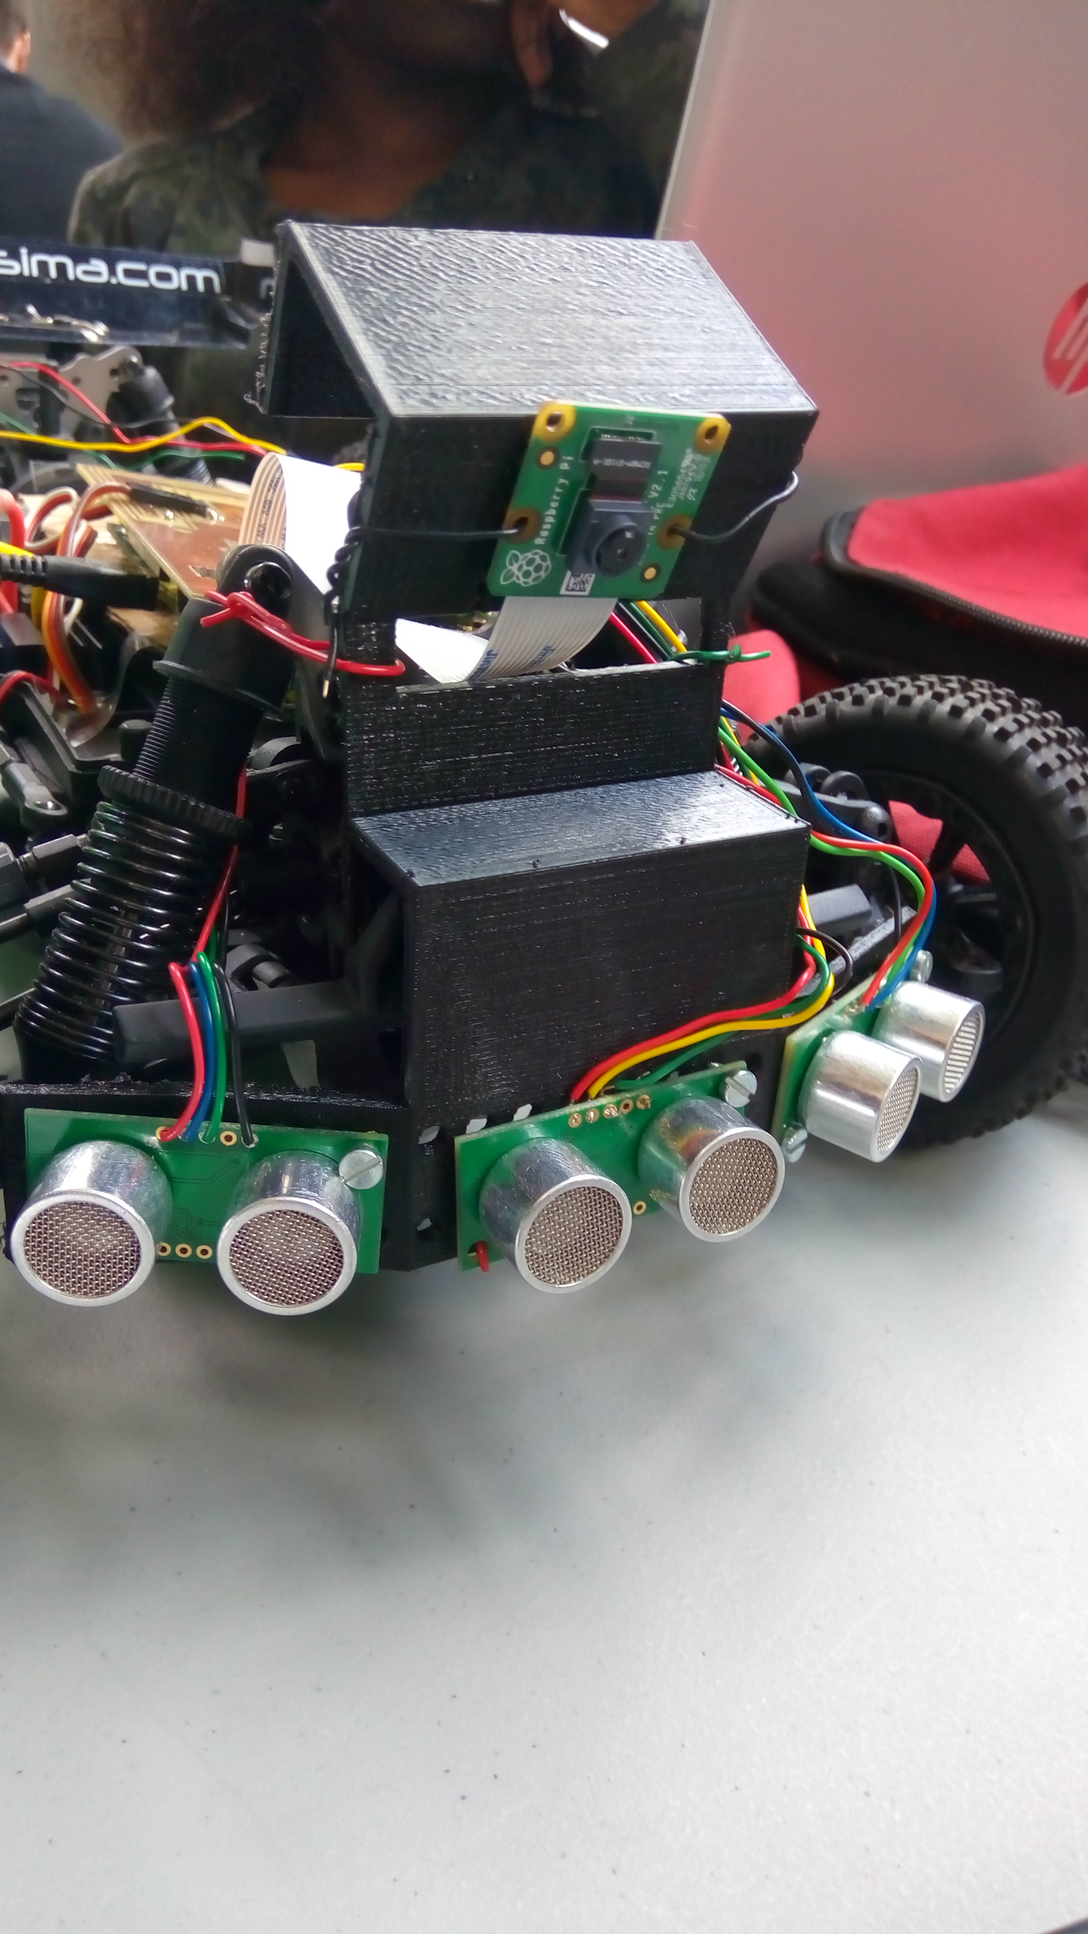

Figure 11: Support de la caméra raspberry obtenu

Pour maintenir la caméra en position, nous avons imaginé une pièce de support de la caméra, qui serait incliné de façon à ce que la Picam puisse visualiser la ligne au sol le plus près possible de la voiture, tout en pouvant visualiser le panneau stop et les feux bicolores à plusieurs centimètre de celle-ci. Nous voulions, aussi que cette pièce servent de support pour les capteurs ultrasons, placés en avant de la voiture, nous avons donc décidé que la pièce ait une extrusion qui viendrait se placer avant de la voiture. Nous lui avons ajouté une fente permettant de faire passer le cable flexible reliant la caméra à la la raspberry pi situé sous le capot de la voiture.

b) Support de feux bicolores

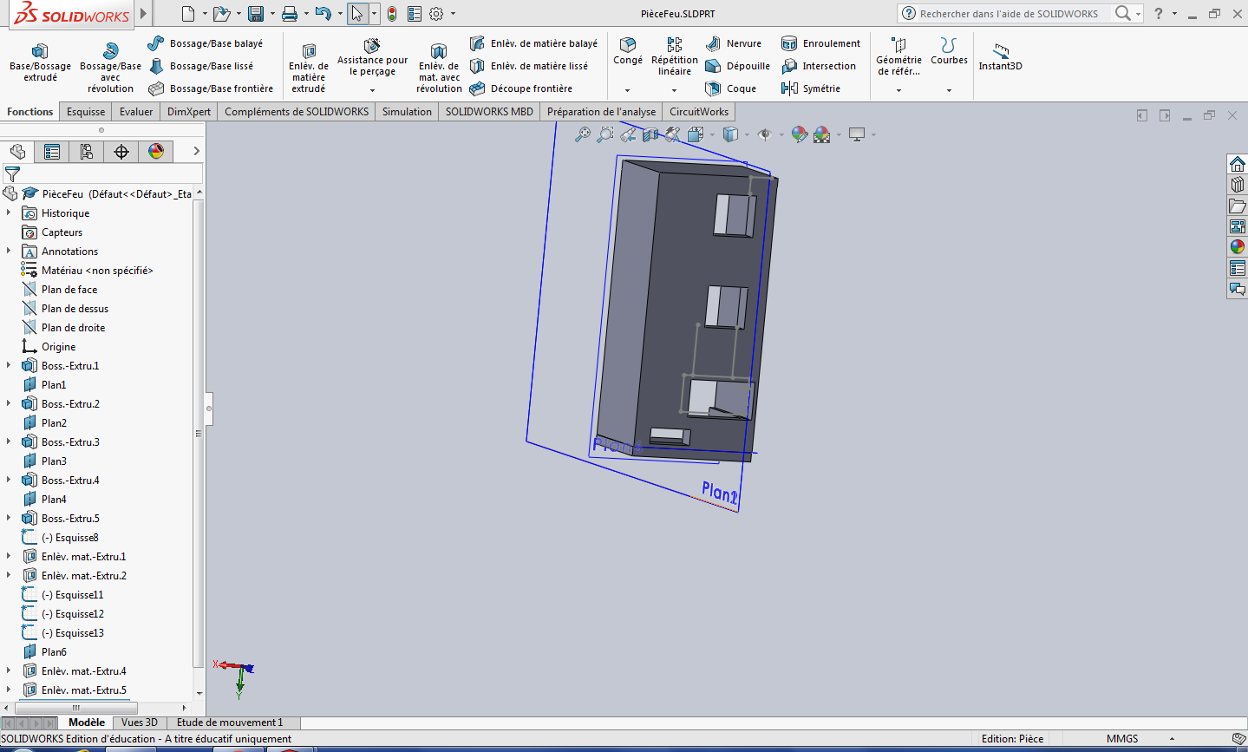

Figure 12: Support des feux tricolores réalisé sur solidwork

Pour les feux bicolores, nous avons décidé de faire un caisson, où nous placerons la carte électronique des feux,en faisant des ouvertures pour les leds colorés, les condensateurs et les câbles de commande et d’alimentation.

Pour les feux bicolores, nous avons créé un générateur très basse fréquence à l’aide d’un amplificateur opérationnel (environ 0.14286Hz). Ce qui nous permet de pouvoir alterner les leds toutes les 7 secondes environ. Une tension de 9V est généré afin de pouvoir alimenter les feux avec une pile.

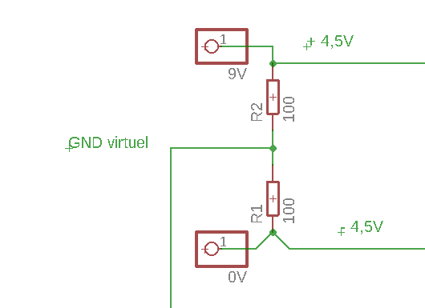

Figure 13 : schéma alimentation de l’amplificateur opérationnel

Afin de pouvoir créer un signal carré allant de -4,5V à +4,5V, nous avons créé une masse virtuelle à l’aide d’un pont diviseur de tension.Ce qui nous permet d’alimenter l’amplificateur opérationnel entre +4,5V et -4,5V

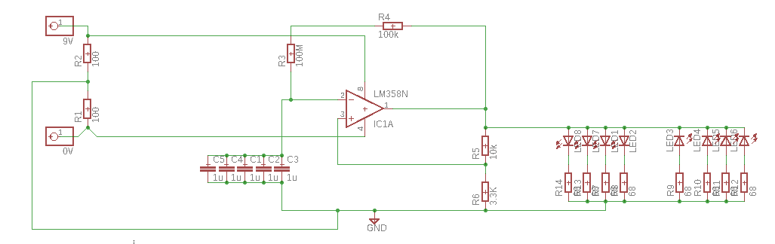

Figure 14 : schéma générateur très basse fréquence

Les condensateur en parallèle permettent de faire varier la fréquence. La période d'oscillation est proportionnel au temps de charge des condensateur, plus la capacité de ceux ci est grande plus la période du signal de sortie sera longue

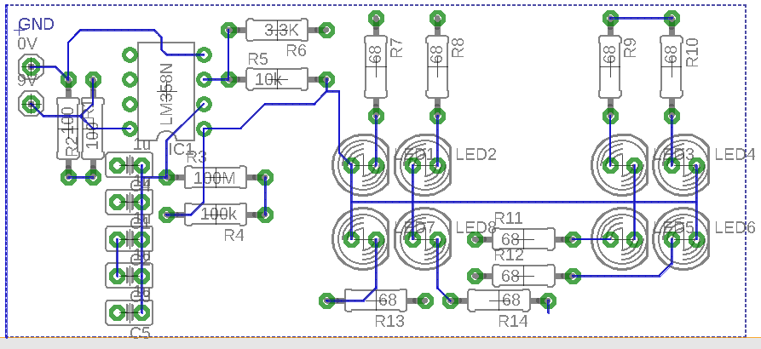

Figure 15 : Typon générateur très basse fréquence

c) Support du panneau stop

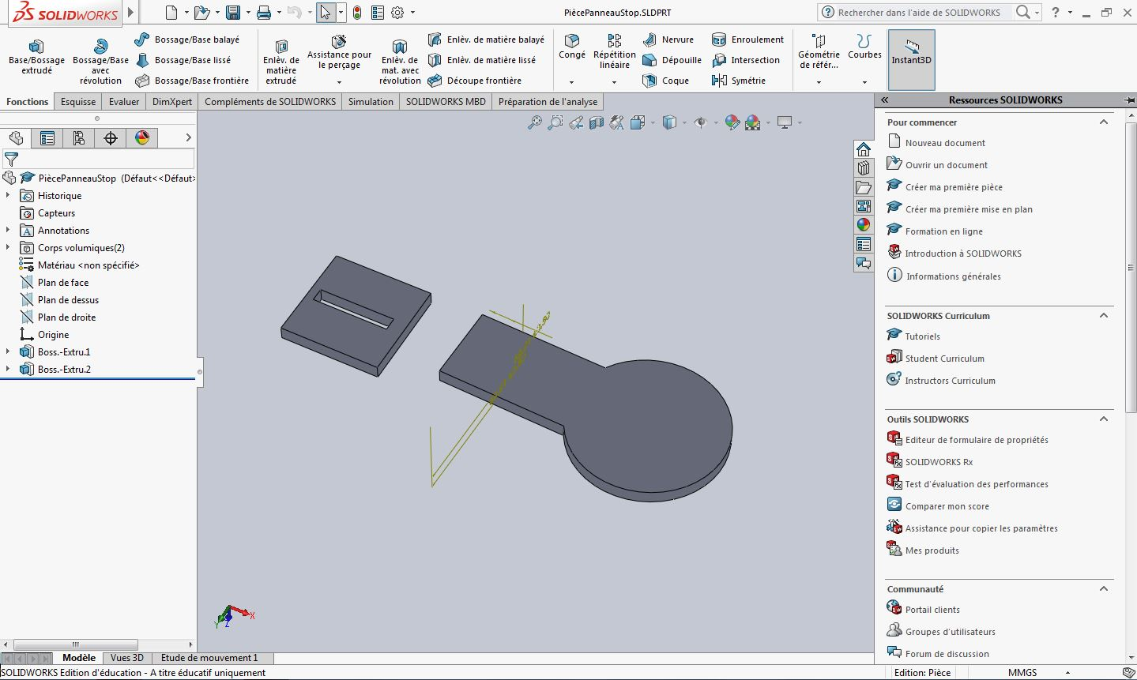

Figure 16: Support du panneau stop réalisé sur solidwork

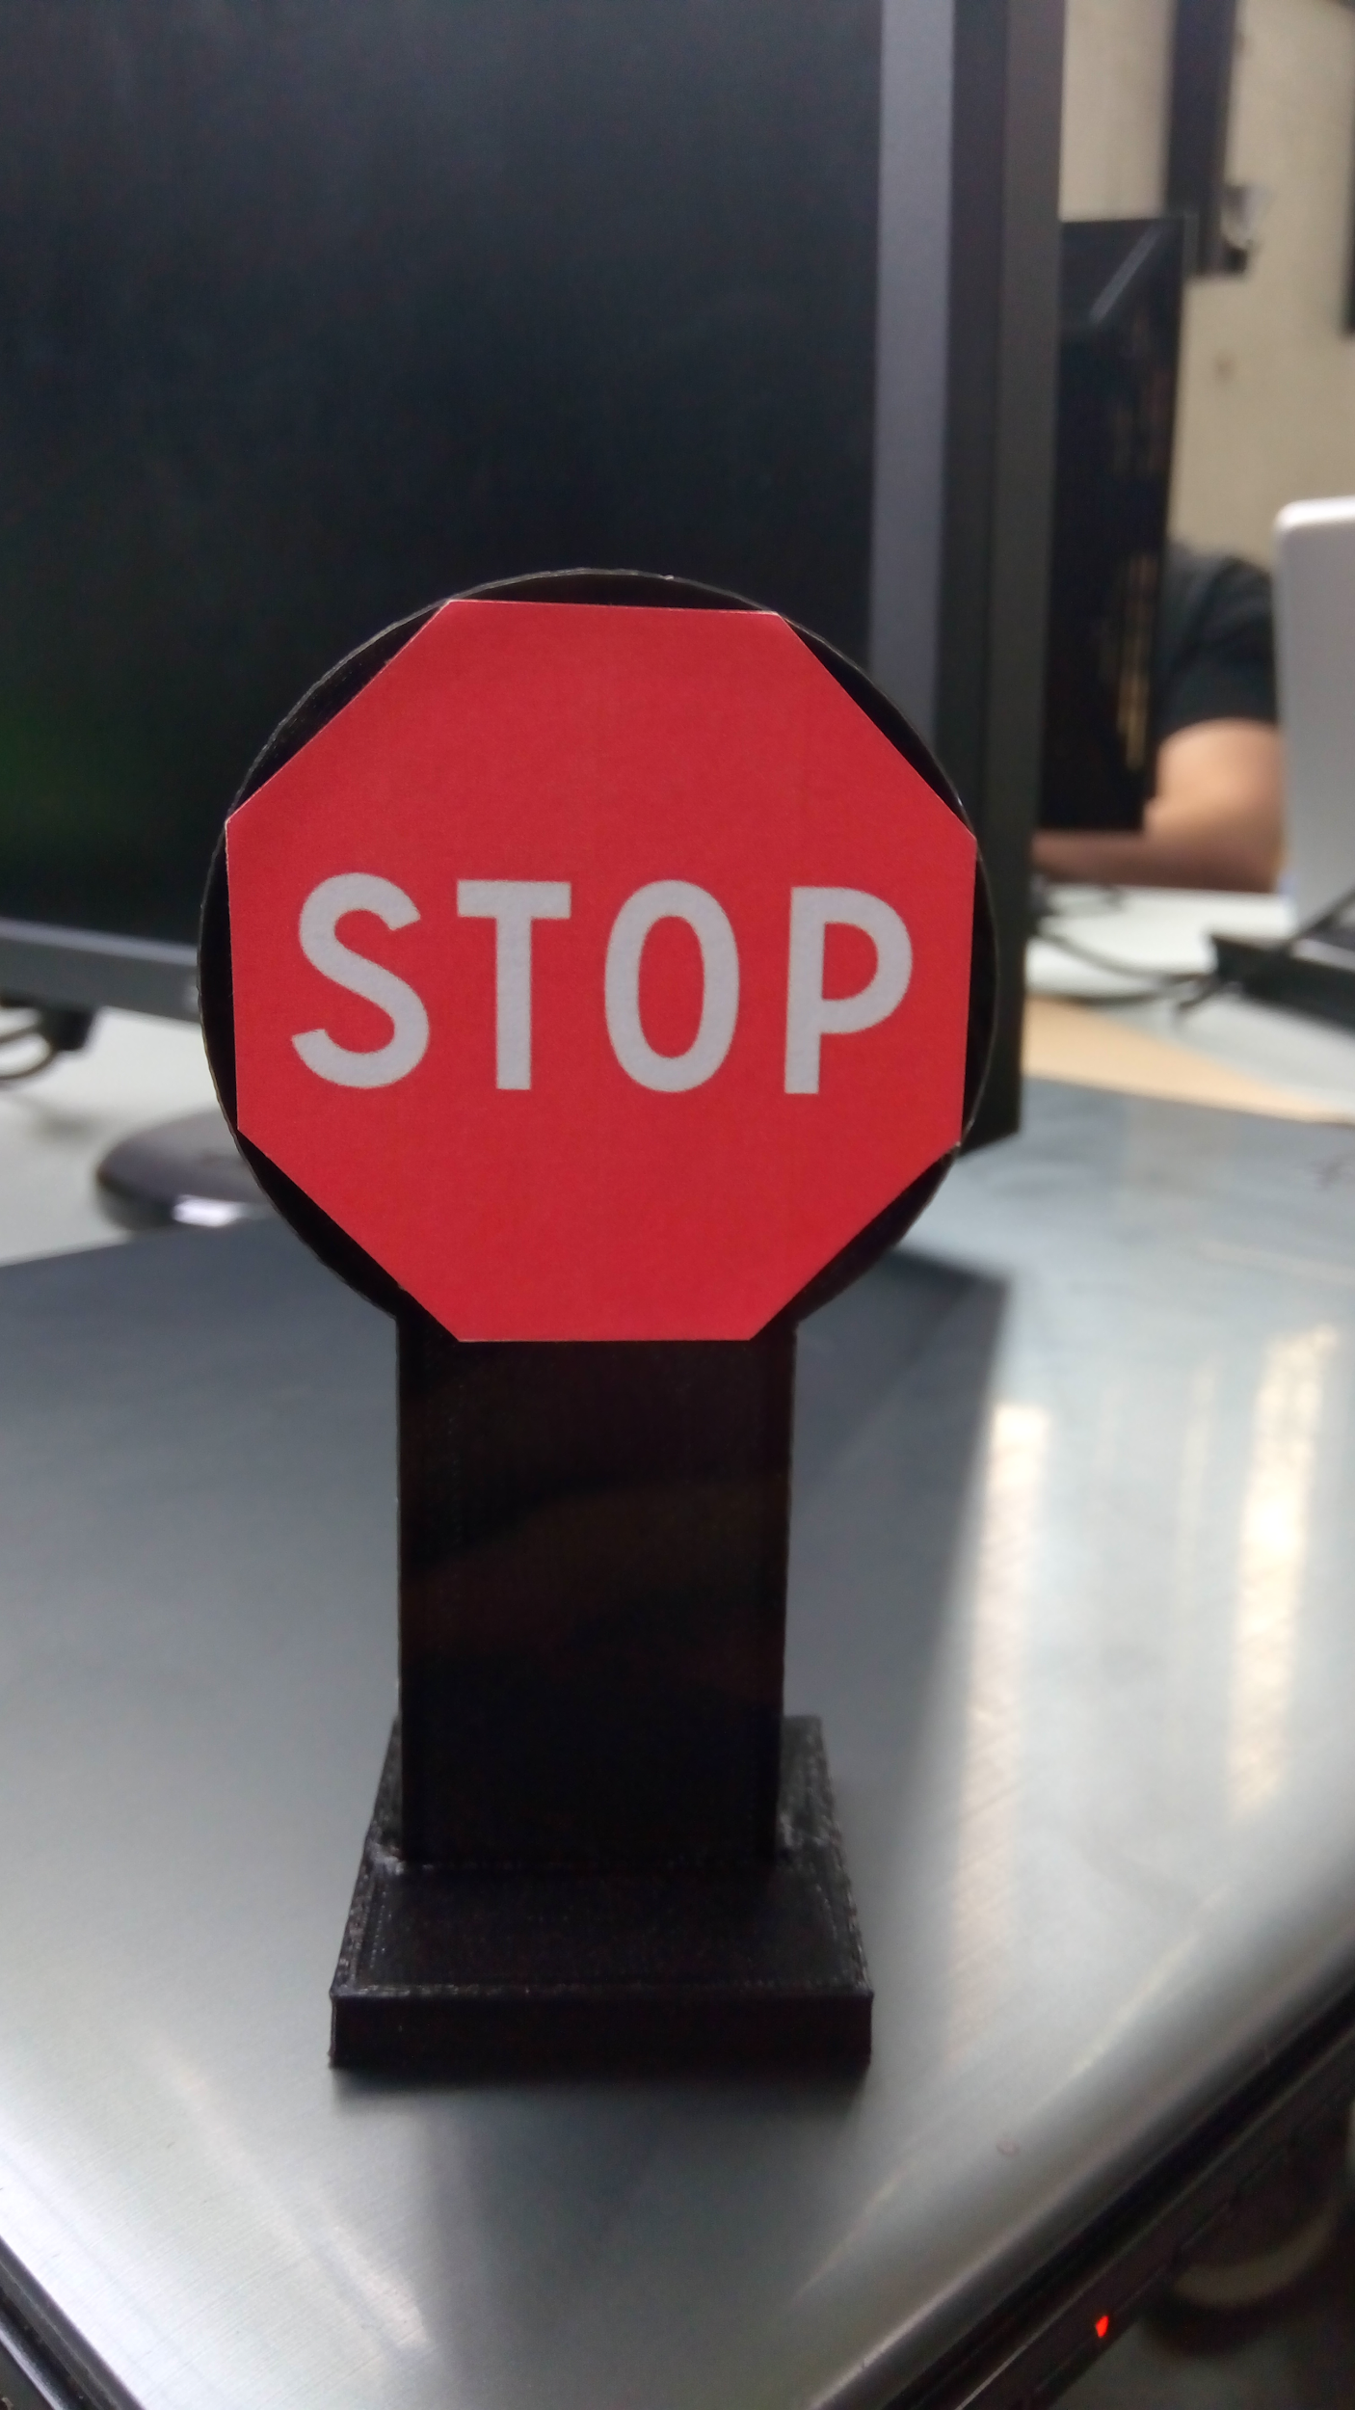Figure 17: Support du panneau stop obtenu

Lors de la conception du panneau stop sur Solidworks, nous avons décidé de modéliser le panneau et le socle en deux pièces différentes, que nous pouvions insérer l’une dans l’autre, afin de faciliter l’imprimerie 3D des pièces.

**V. Phase de test**

**VI. Composantes utilisées**

|  |  |
| --- | --- |
| **Composants** | Justification du choix |
| Arduino | * Librairie d'asservissement en position pour les servomoteurs * Génération de PWM pour le contrôle du moteur de la voiture. |
| Raspberry Picamera | Avoir un flux d’images |
| Carte Raspberry Pi 3 | Traitement d’image |
| 3 Capteurs à ultrasound | Détecter les obstacles. |
| Fils flexibles MM M/F F/F et Boitier femelle | Connecter les cartes(arduino et raspberry) entre elles |
| Radiateur  (graisse thermique) | Refroidit le régulateur de tension LM7805 afin de le préserver |
|  |  |
|  |  |